Thiết lập hệ thống web server trên nền ubuntu
Bài tập môn học Chuyên Đề II
Giáo Viên hướng dẫn : TS Nguyễn Tấn Khôi.

Thiết lập hệ thống web server trên ubuntu

- Sơ lược về lý thuyết
- Apache :
Apache hay là chương trình máy chủ HTTP là một chương trình dành cho máy chủ đối thoại qua giao thức HTTP. Apache chạy trên các hệ điều hành tương tự như Unix, Microsoft Windows, Novell Netware và các hệ điều hành khác. Apache đóng một vai trò quan trọng trong quá trình phát triển của mạng web thế giới (tiếng Anh: World Wide Web).
Khi được phát hành lần đầu, Apache là chương trình máy chủ mã nguồn mở duy nhất có khả năng cạnh tranh với chương trình máy chủ tương tự của Netscape Communications Corporation mà ngày nay được biết đến qua tên thương mại Sun Java System Web Server. Từ đó trở đi, Apache đã không ngừng tiến triển và trở thành một phần mềm có sức cạnh tranh mạnh so với các chương trình máy chủ khác về mặt hiệu suất và tính năng phong phú. Từ tháng 4 nãm 1996, Apache trở thành một chương trình máy chủ HTTP thông dụng nhất. Hơn nữa, Apache thường được dùng để so sánh với các phần mềm khác có chức năng tương tự. Tính đến tháng 1 năm 2007 thì Apache chiếm đến 60% thị trường các chương trình phân phối trang web (xem bài tiếng Anh ^{[1]})
Apache được phát triển và duy trì bởi một cộng đồng mã nguồn mở dưới sự bảo trợ của Apache Software Foundation. Apache được phát hành với giấy phép Apache License và là một phần mềm tự do và miễn phí.

- Web server
Web Server là máy chủ có dung lượng lớn, tốc độ cao, được dùng để lưu trữ thông tin như một ngân hàng dữ liệu, chứa những website đã được thiết kế cùng với những thông tin liên quan khác. (các mã Script, các chương trình, và các file Multimedia)
Web Server có khả năng gửi đến máy khách những trang Web thông qua môi trường Internet (hoặc Intranet) qua giao thức HTTP - giao thức được thiết kế để gửi các file đến trình duyệt Web (Web Browser), và các giao thức khác.
Tất cả các Web Server đều có một địa chỉ IP (IP Address) hoặc cũng có thể có một Domain Name. Giả sử khi bạn đánh vào thanh Address trên trình duyệt của bạn một dòng http://www.abc.com sau đó gõ phím Enter bạn sẽ gửi một yêu cầu đến một Server có Domain Name là www.abc.com. Server này sẽ tìm trang Web có tên là index.htm rồi gửi nó đến trình duyệt của bạn.
Bất kỳ một máy tính nào cũng có thể trở thành một Web Server bởi việc cài đặt lên nó một chương trình phần mềm Server Software và sau đó kết nối vào Internet.
Khi máy tính của bạn kết nối đến một Web Server và gửi đến yêu cầu truy cập các thông tin từ một trang Web nào đó, Web Server Software sẽ nhận yêu cầu và gửi lại cho bạn những thông tin mà bạn mong muốn.
Giống như những phần mềm khác mà bạn đã từng cài đặt trên máy tính của mình, Web Server Software cũng chỉ là một ứng dụng phần mềm. Nó được cài đặt, và chạy trên máy tính dùng làm Web Server, nhờ có chương trình này mà người sử dụng có thể truy cập đến các thông tin của trang Web từ một máy tính khác ở trên mạng (Internet, Intranet).
Web Server Software còn có thể được tích hợp với CSDL (Database), hay điều khiển việc kết nối vào CSDL để có thể truy cập và kết xuất thông tin từ CSDL lên các trang Web và truyền tải chúng đến người dùng

- Ưu điểm của web server linux nói chung và ubuntu nói riêng.
Môi trường tốt nhất để sử dụng Apache là Unix.
Khác với IIS trên Windows Apache trên Unix có 3 chế độ hoạt động khác nhau : winnt, prefork và worker. Đây là điểm mà IIS không bì được với Apache.
Với IIS, Web Server chỉ có 1 Child Process và Child Process này sẽ tạo các Thread để handle các request, cơ chế này tương ứng với winnt của Apache, và cũng là mức hoạt động thấp nhất.
Apache prefork và worker cho phép mở nhiều Child Process, với 1 thread/1 child process (prefork) hoặc many thread/1 child process (worker). Do đó Apache cho phép xử lý mạnh hơn với prefork và càng mạnh hơn nữa với worker. Tuy nhiên cái gì mạnh thì tốn tài nguyên, còn về ổn định thì prefork là ổn định nhất (đây là mpm thường dùng).
Với prefork và 1 server Unix tầm trung phải chia xẻ cho khoảng 500 người dùng nhiều dịch vụ khác cùng lúc, Apache có thể đạt tới mức xử lý 5000 request/1 second

- Yêu cầu phần cứng cài đặt web server ubuntu
Hệ thống Server phải hoạt động liên tục 24/24 giờ, 7 ngày một tuần và 365 ngày một năm, để phục vụ cho việc cung cấp thông tin trực tuyến. Vị trí đặt server đóng vai trò quan trọng trong chất lượng và tốc độ lưu chuyển thông tin từ server và máy tính truy cập. Vì vậy cấu hình máy chủ thường có cấu hình rất cao và nhiều hệ thống phụ trợ như cấp nguồn điện khẩn hay hệ thống lưu trữ dữ liệu ...

- Cài đặt Web server theo mặc định sẵn ( LAMP ) trên hệ thống ubuntu
- Đối với ubuntu 6 trở về trước :
Để cài đặt theo mặc định LAMP cho Ubuntu 6 trởi lui ta cần cài đặt tuần tự các gói sau :
apache2 php5-mysql libapache2-mod-php5 mysql-server

Khi cài đặt chúng ta sẽ phải cài user và pass cho mysql.

- Đối với Ubuntu 7 trở lên :
Để cài đặt mặc định chuẩn LAMP in Ubuntu 7.04 (Feisty Fawn) Ubuntu 7.10 (Gutsy Gibbon) Ubuntu 8.04 LTS (Hardy Heron), 8.10 (Intrepid Ibex), 9.04 (Jaunty Jackalope), 9.10 (Karmic Koala) and 10.04 (Lucid Lynx)
Từ phiên bản 7.04 release, hệ thống ubuntu đã bao gồm Tasksel. Bạn có thể cài đặt LAMP bằng 2 cách sử dụng tasksel or cài đặt từng gói của lamp như đối với phiên bản ubuntu 6 ở trên.
sudo tasksel install lamp-server

- Cài đặt web server từng thành phần
- Apache 2
apt-get install apache2
Lỗi khi cài đặt apache2
- Nếu bạn gặp lỗi này :

apache2: Could not determine the server's fully qualified domain name, using 127.0.0.1 for ServerName

Thì bạn sử dụng 1 trình soạn thảo text như là "sudo nano" hoặc là "gksudo gedit" trên máy tính để tạo 1 file mới như sau :

sudo nano /etc/apache2/conf.d/fqdn

hoặc

gksu "gedit /etc/apache2/conf.d/fqdn"

Sau đó thêm vào nội dung sau :
ServerName localhost

Lưu và thoát trình soạn thảo. Tất cả các bước trên có thể làm trong 1 dòng lệnh sau :

echo "ServerName localhost" | sudo tee /etc/apache2/conf.d/fqdn

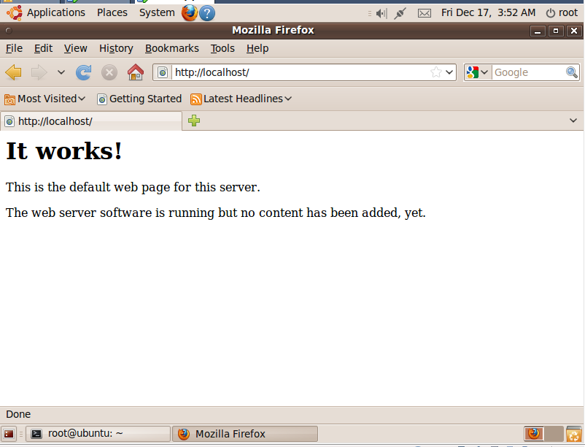

Virtual Hosts :
Apache2 có khái niệm mặc định riêng về các trang web mà nó sẽ duyệt thông qua những tập tin cấu hình riêng biệt mà Apache2 sẽ được mặc định đọc để sử dụng. Những tập tin đó nằm trong thư mục /etc/apache2/sites-available. Theo mặc định, đó là 1 site mặc định chuẩn mà bạn sẽ thấy nó khi bạn vào địa chỉ http://localhost hoặc http://127.0.0.1. Việc có nhiều file cấu hình là hoàn toàn có thể, và chúng ta có thể chỉ định cho file nào hoặt động bằng lệnh.
Đây là 1 ví dụ: chúng ta muốn thư mục mặc định sẽ là /home/thanhliem/www. Để lại điều đó ta sẽ tạo 1 site mới và cho phép nó hoạt động trên Apache2.
Để tạo 1 site mới:
Copy default website đến nơi ta chỉ định.

sudo cp /etc/apache2/sites-available/default /etc/apache2/sites-available/thanhliem

Edit file cấu hình mới bằng 1 text editor "sudo nano" hoặc "gksudo gedit", ví dụ :

gksudo gedit /etc/apache2/sites-available/thanhliem

Thay đổi DocumentRoot để nhằm chỉ đến địa chỉ mới. Ví dụ:

/home/thanhliem/www/

Thay đổi đường dẫn Directory :

Thay thế <Directory /var/www/> bằng < Directory /home/thanhliem/www/>
Lưu file.
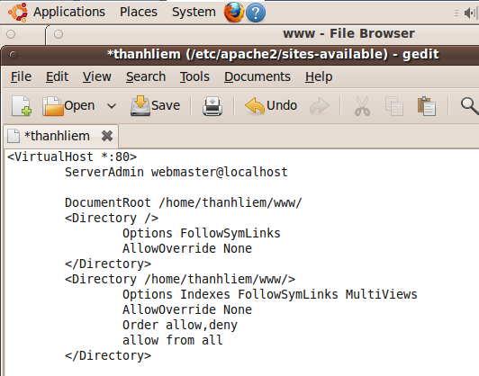
Bây giờ chúng ta phải deactivate cấu hình cũ, và activate file cấu hình mới. Ubuntu cung cấp cho ta 2 công cụ nhỏ để thực hiện việc này đó là : a2ensite (apache2enable site) và a2dissite (apache2disable site).
sudo a2dissite default && sudo a2ensite thanhliem

Cuối cùng, khởi động lại Apache2:

sudo /etc/init.d/apache2 restart

Nếu bạn chưa tạo /home/thanhliem/www/, bạn sẽ nhận được 1 thông báo

Để test file cấu hình mới tạo có làm việc chuẩn không ta tạo 1 trang web ở trong /home/thanhliem/www/ bằng lệnh :

echo '<b>Hello! It is working! </b>'> /home /thanhliem /www/index.html

Cuối cùng ta duyệt trang http://localhost/ để kiểm tra kết quả .
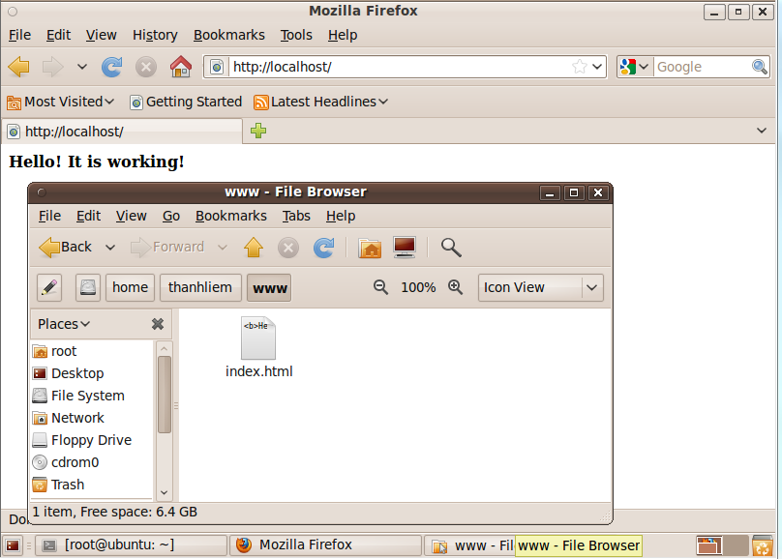

- Php 5
apt-get install php5

- Php 4
apt-get install php4

Để sử dụng php4 với apache2 ta cần cài đặt gói :
libapache2-mod-php4

- Mysql with php 5
Để cài đặt Mysql kết hợp php5 ta cần tuần tự cài đặt các gói sau :

mysql-server libapache2-mod-auth-mysql php5-mysql

*có thể cài đặt bằng nhiều cách ví dụ như sử dụng lệnh : apt-get install + tên gói.

- Mysql with php 4
Để cài đặt Mysql kết hợp php4 ta cần tuần tự cài đặt các gói sau :

mysql-server libapache2-mod-auth-mysql php4-mysql

- After installing PHP
Bạn có thể tăng giới hạn bộ nhớ PHP thực hiện script bằng cách . Edit /etc/php5/apache2/php.ini và tăng giá trị memory_limit
Sử dụng lệnh sau :

gksudo gedit /etc/php5/apache2/php.ini

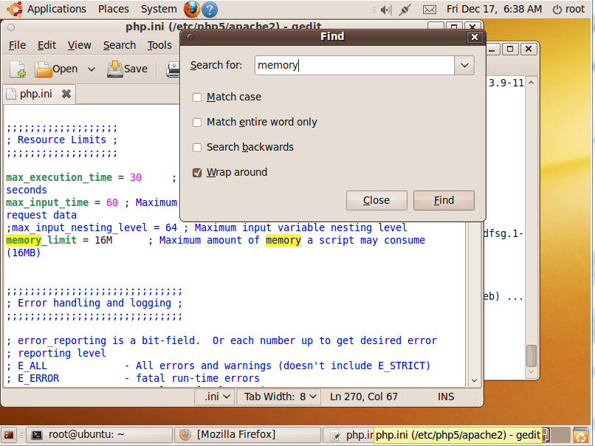

- After installing MySQL
Set mysql bind address
Trước khi bạn muốn cơ sở dữ liệu của bạn được truy cập trên máy khác trong mạng, bạn cần phải đổi bind address.Chú ý: đây cũng là 1 vấn đề bảo mật, bởi vì lúc đó database có thể được truy cập bởi nhiều người ngoại trừ bạn ra. Không nên làm bước này nếu ứng dụng của bạn ko cần thiết tinh chỉnh cài đặt này.
Gõ :
nano /etc/mysql/my.cnf

Và thay đổi dòng :

bind-address = localhost

Thành địa chỉ ip của bạn : 192.168.1.20

bind-address = 192.168.1.20

Nếu bạn cố gắng kết nối khi chưa tinh chỉnh cài đặt này thì sẽ gặp lỗi 10061 "Can not connect to mysql error 10061".
Create a mysql database
mysql> CREATE DATABASE database1;

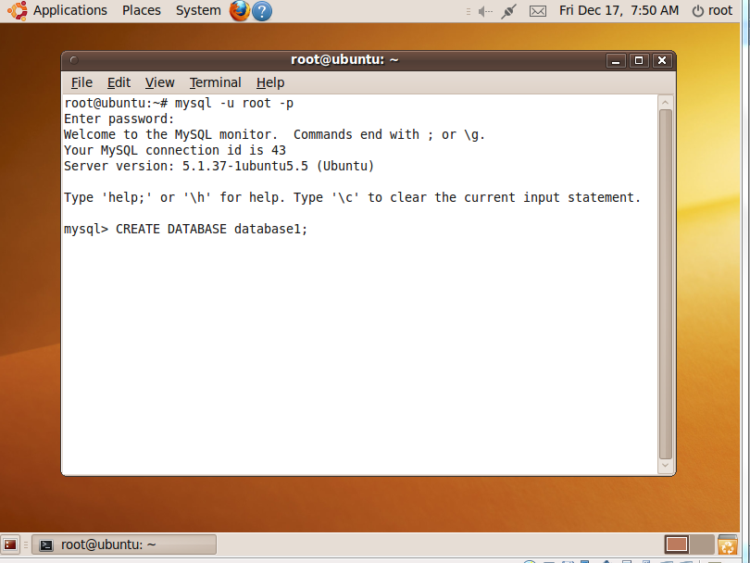

Create a mysql user

Để tạo quyền người sử dụng mới với tất cả đặc quyền trên mọi database, tại mysql gõ :

mysql> GRANT ALL PRIVILEGES ON *.* TO 'yourusername' @'localhost' IDENTIFIED BY 'yourpassword' WITH GRANT OPTION;

Để tạo người sử dụng mới với ít chức năng hơn ta có thể làm như sau :

mysql> GRANT SELECT, INSERT, UPDATE, DELETE, CREATE, DROP, INDEX, ALTER, CREATE TEMPORARY TABLES, LOCK TABLES ON database1.* TO 'yourusername'@'localhost' IDENTIFIED BY 'yourpassword';

yourusername và yourpassword có thể là bất cứ thứ gì bạn thích. database1 là tên của cơ sở dữ liệu mà người sử dụng truy cập đến. localhost là vị trí để truy cập database của bạn.
Thoát mysql prompt gõ :

mysql> \q.

- Phpmyadmin and mysql-admin
Bạn cần cài đặt gói : phpmyadmin.
Bằng cách gõ : apt-get install phpmyadmin
Vấn đề khi cài đặt Phpmyadmin & mysql-admin :
- Nếu gặp lỗi 404 error upon visiting http://localhost/phpmyadmin: bạn cần tinh chỉnh lại apache2.conf để nó làm việc với Phpmyadmin.

sudo gedit /etc/apache2/apache2.conf

Thêm dòng phía sau đây vào cuối file sau đó lưu và thoát.

Include /etc/phpmyadmin/apache.conf

Cuối cùng, khởi động lại Apache2:

sudo /etc/init.d/apache2 restart

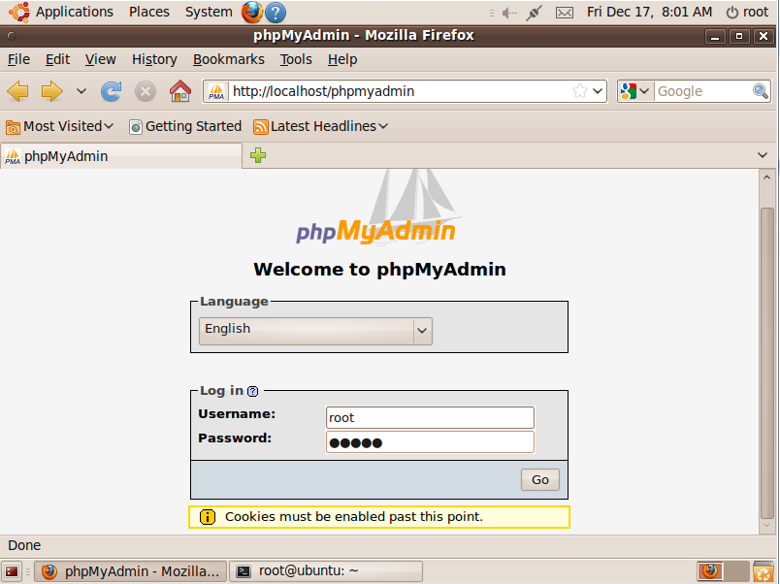

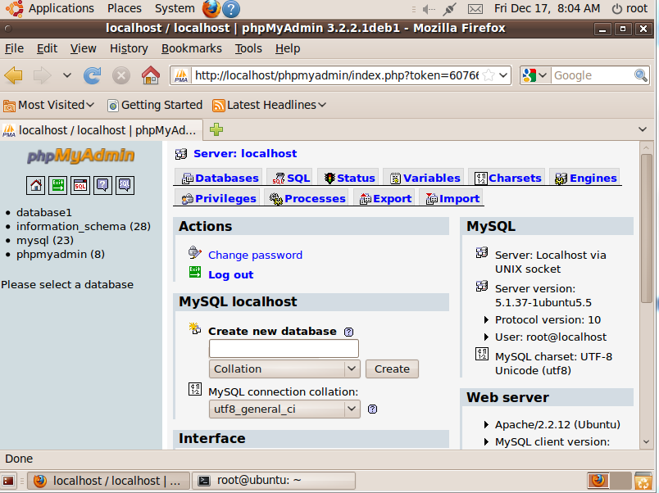

Edit Apache Configuration
Bạn muốn tài khoản hiện hành của bạn là tài khoản quản trị trang PHP thì cần phải tinh chỉnh file cấu hình Apache như sau :

$ gksudo "gedit /etc/apache2/apache2.conf"

Tìm tất cả các chuổi bắt đầu bằng "User" và "Group", sau đó thay đổi tên thành username and groupname của bạn hiện hành. Sau đó bạn cần khởi động lại Apache.
Run, Stop, Test, And Restart Apache
Sử dụng những dòng lệnh sau để quản lý Apache :

$ sudo /usr/sbin/apache2ctl start

Để stop Apache , dùng lệnh :

$ sudo /usr/sbin/apache2ctl stop

Kiểm tra thay đổi file cấu hình, sử dụng :

$ sudo /usr/sbin/apache2ctl configtest

Cuối cùng để khởi động lại dùng :

$ sudo /usr/sbin/apache2ctl restart

Kiểm tra tình trạng của cài đặt PHP:

$ gksudo "gedit /var/www/testphp.php"

Và chèn vào dòng sau :

<?php phpinfo(); ?>

Duyệt trang này trên trình duyệt để test http://yourserveripaddress/testphp.php or http://localhost/testphp.php

Securing Apache

Nếu bạn chỉ muốn chạy trên chính máy của bạn và phòng tránh mọi nguy hiểm từ kết nối khác chỉ cần tinh chỉnh file ports.conf.

$ gksudo "gedit /etc/apache2/ports.conf"
$ password:

Thay đổi ports.conf sao cho nó chỉ chứa :

Listen 127.0.0.1:80

Lưu file và khởi động lại Apache .Bây giờ Apache sẽ chỉ phục vụ cho tên miền của bạn http://127.0.0.1 or http://localhost.

Password-Protect a Directory

Có 2 cách để lập mật mã bảo vệ thư mục đặc biệt . Cách được ưu tiên là thay đổi tinh chỉnh trong file /etc/apache2/apache2.conf . (Để làm việc này cần phải có quyền root). Một cách khác đó là sử dụng file .htaccess ở trong thư mục muốn bảo vệ. (để làm được việc này bạn chỉ cần quyền truy cập vào thư mục).

- Cài đặt web server theo gói XAMPP
Thông thường khi cài đặt Server với một hệ điều hành họ Linux (VD: CentOS, Fedora, SuSE, Redhat Linux, Ubuntu...) chúng ta có thể chọn cài đặt phần mềm Apache (dùng làm Web Server) và MySQL (dùng làm hệ quản trị CSDL) trong gói phần mềm kèm theo. Tuy nhiên rất có thể bạn đã quên hoặc không thích cài chúng hoặc cảm thấy khó khăn khi cấu hình để chúng làm việc với nhau và chạy được PHP, bạn có thể chọn một giải pháp khác: Cài đặt gói phần mềm XAMPP (gồm Apache + MySQL + PHP + PHPMyAdmin).
Các bước tiến hành như sau:
Bước 1: Download
Download link: http://www.apachefriends.org/
Bước 2: Cài đặt
Giải nén file cài đặt vào thư mục /opt

Sudo tar xvfz xampp-linux-1.5.3a.tar.gz -C /opt

Bước 3: Khởi động XAMPP

Sudo /opt/lampp/lampp start

Bạn sẽ thấy như thế này :

Starting XAMPP 1.7.3a...
LAMPP: Starting Apache...
LAMPP: Starting MySQL...
LAMPP started.

Có nghĩa là Apache và MySQL đã sẳn sàng và đang chạy.

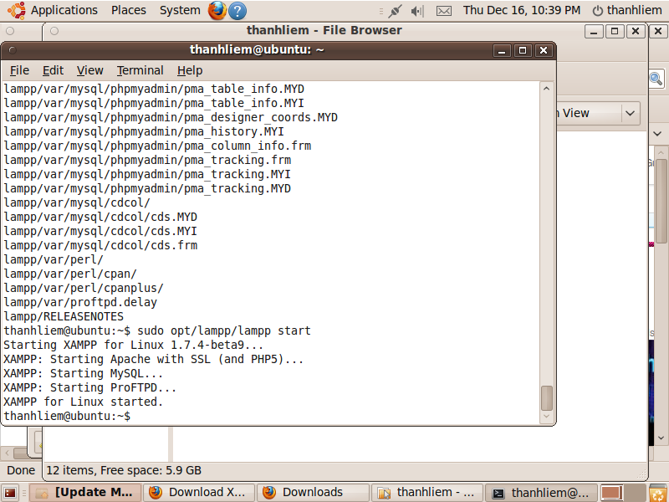

Bước 4: Kiểm tra
Mở trình duyệt và gõ: http://localhost
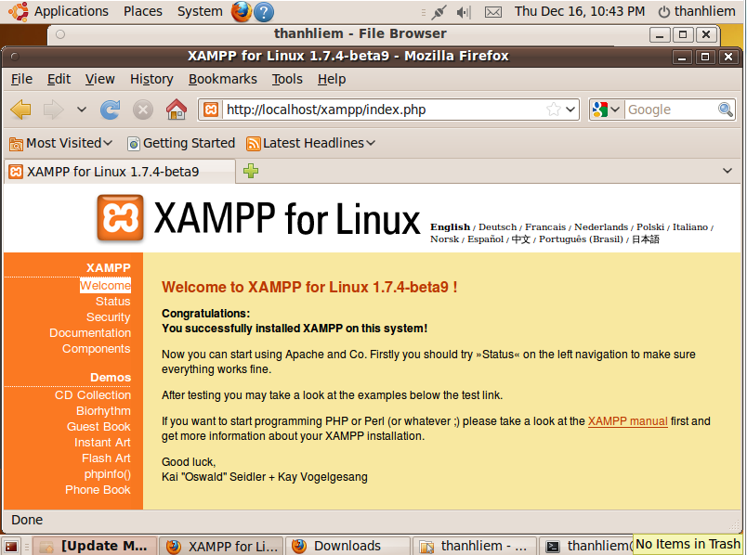

Bước 5 : Tinh chỉnh bảo mật
Đây là 1 vài thiếu sót của XAMPP:
- The MySQL administrator (root) không có password.
- The MySQL chỉ được sử dụng ở mạng tích hợp.
- ProFTPD sử dụng mật mã "lampp" cho user "nobody".
- MySQL và Apache chạy trên cùng 1 người dùng (nobody).
Để sửa mọi điểm yếu đó đơn giản ta chỉ cần sử dụng lênh :

/opt/lampp/lampp security

Nó bắt đầu 1 số tinh chỉnh hệ thống xampp về bảo mật nhằm giúp cho hệ thống an toàn hơn.

Bước 6 : Điều khiển hệ thống XAMPP

Bảng Lệnh điều khiển XAMPP

START AND STOP PARAMETERS
Parameter | Description
start | Starts XAMPP.
stop | Stops XAMPP.
restart | Stops and starts XAMPP.
startapache | Starts only the Apache.
startssl | Starts the Apache SSL support. This command activates the SSL support permanently, e.g. if you restarts XAMPP in the future SSL will stay activated.
startmysql | Starts only the MySQL database.
startftp | Starts the ProFTPD server. Via FTP you can upload files for your web server (user "nobody", password "lampp"). This command activates the ProFTPD permanently, e.g. if you restarts XAMPP in the future FTP will stay activated.
stopapache | Stops the Apache.
stopssl | Stops the Apache SSL support. This command deactivates the SSL support permanently, e.g. if you restarts XAMPP in the future SSL will stay deactivated.
stopmysql | Stops the MySQL database.
stopftp | Stops the ProFTPD server. This command deactivates the ProFTPD permanently, e.g. if you restarts XAMPP in the future FTP will stay deactivated.
security | Starts a small security check programm.

For example: To start Apache with SSL support simply type in the following command (as root):
/opt/lampp/lampp startssl
Vị trí thư mục và các file quan trọng

IMPORTANT FILES AND DIRECTORIES
File/Directory | Purpose
/opt/lampp/bin/ | The XAMPP commands home. /opt/lampp/bin/mysql calls for example the MySQL monitor.
/opt/lampp/htdocs/ | The Apache DocumentRoot directory.
/opt/lampp/etc/httpd.conf | The Apache configuration file.
/opt/lampp/etc/my.cnf | The MySQL configuration file.
/opt/lampp/etc/php.ini | The PHP configuration file.
/opt/lampp/etc/proftpd.conf | The ProFTPD configuration file. (since 0.9.5)
/opt/lampp/phpmyadmin/config.inc.php | The phpMyAdmin configuration file.
Dừng XAMPP
Để dừng XAMPP đơn giản chỉ cần gọi lệnh :

/opt/lampp/lampp stop

Bạn sẽ thấy :

Stopping LAMPP 1.7.3a...
LAMPP: Stopping Apache...
LAMPP: Stopping MySQL...
LAMPP stopped.
And XAMPP for Linux is stopped.

Uninstall

Để gở bỏ XAMPP dùng lệnh :

rm -rf /opt/lampp

Các chú ý khác :
[1]. Sau khi cài đặt XAMPP khi gõ http://localhost trình duyệt sẽ tự động chuyển hướng tới http://localhost/xampp. Để thay đổi mặc định ban đầu này: Vào thư mục xampp/htdocs thay đổi (hoặc đổi tên hoặc xóa) file index.php cho phù hợp với mục đích của mình.
[2]. Để tạo site dạng http://localhost/Joomla cần thêm đoạn code sau vào file xampp/apache/conf/httpd.conf

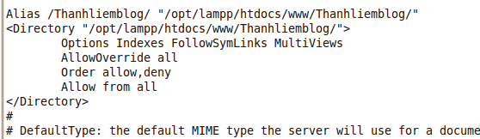

Trong đó /www/Thanhliemblog/ là đường dẫn tới thư mục Thanhliemblog của bạn.
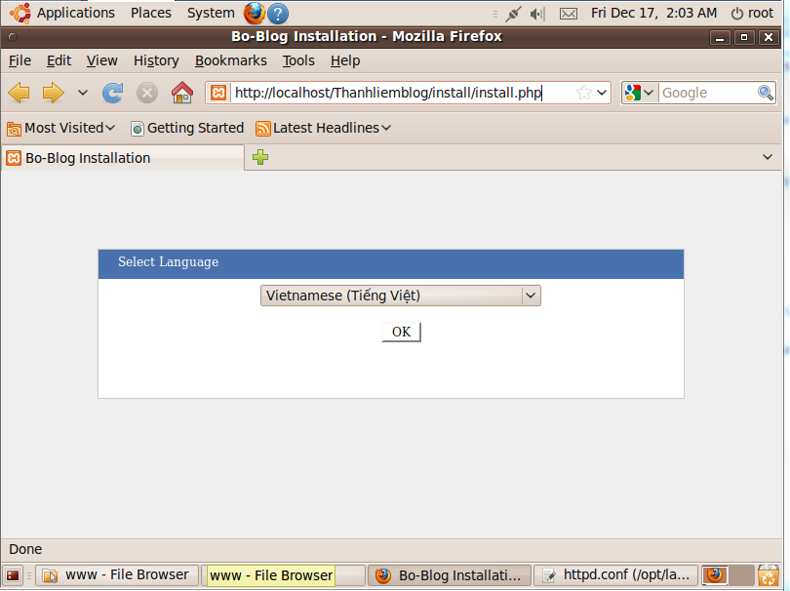

- Triển khai thử 1 website php có sử dụng database :
- Sơ lược :
Mã nguồn web sử dụng : bo-blog.
Thực thi demo trên cả 2 hệ thống lampp và xampp.
Truy cập website từ 1 máy khác và từ địa chỉ web.

- Thực hiện :
Tạo cơ sở dữ liệu :

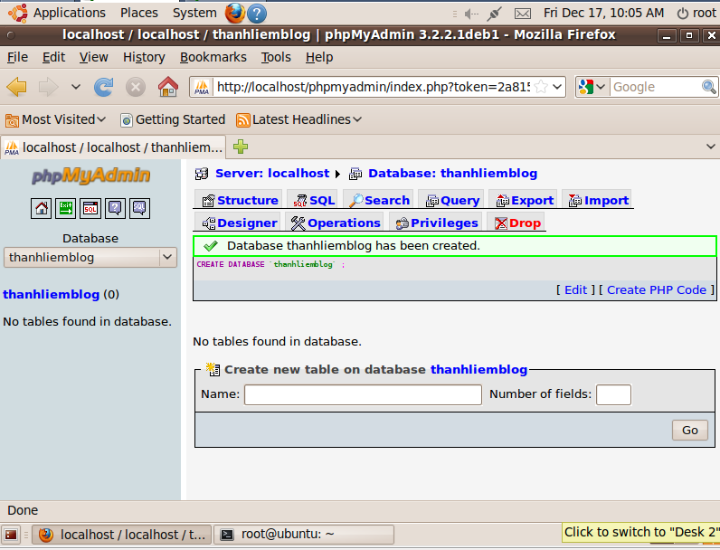

Đưa mã nguồn website vào hệ thống :

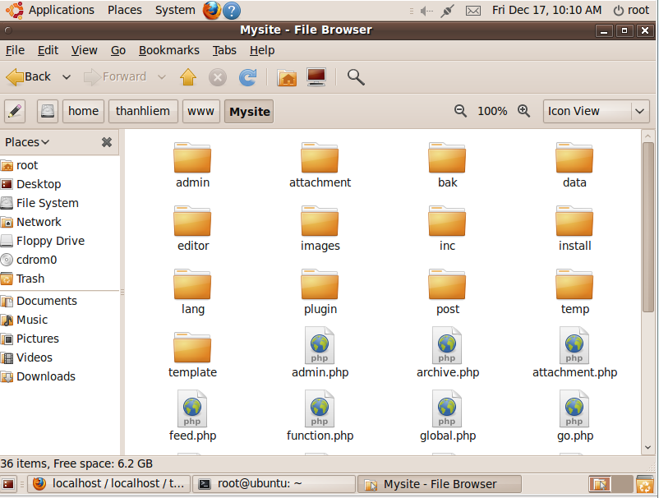

Cài đặt website :

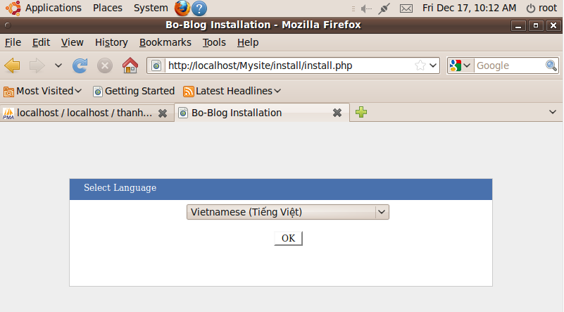
Thiết lập để kết nối tới cơ sở dữ liệu vừa tạo :
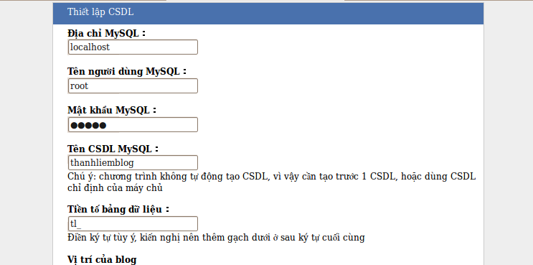

Kết quả sau khi cài đặt thành công :

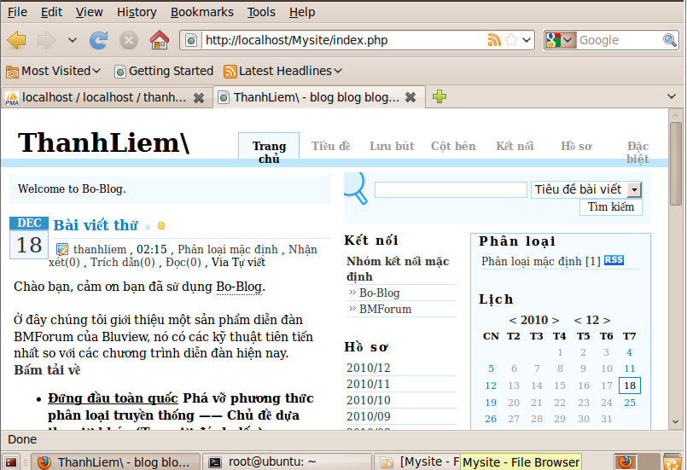

Kết nối đến web vừa tạo bằng 1 máy khác sử dụng hệ điều hành win7 :
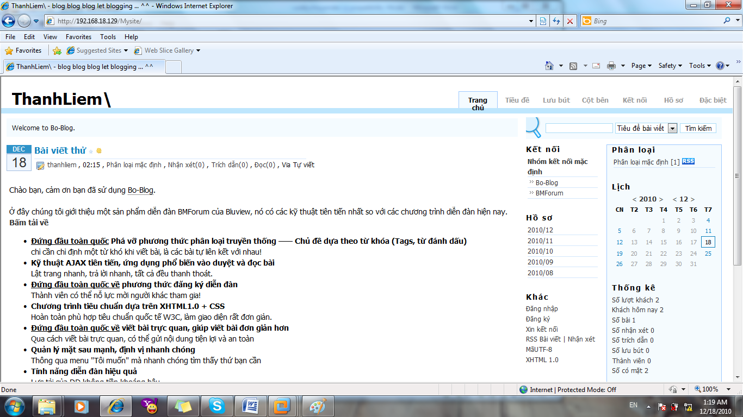

Tài liệu tham khảo

http://vinaora.com/joomla/cai-dat-web-server
http://forum.ubuntu-vn.org
https://help.ubuntu.com/community/ApacheMySQLPHP

